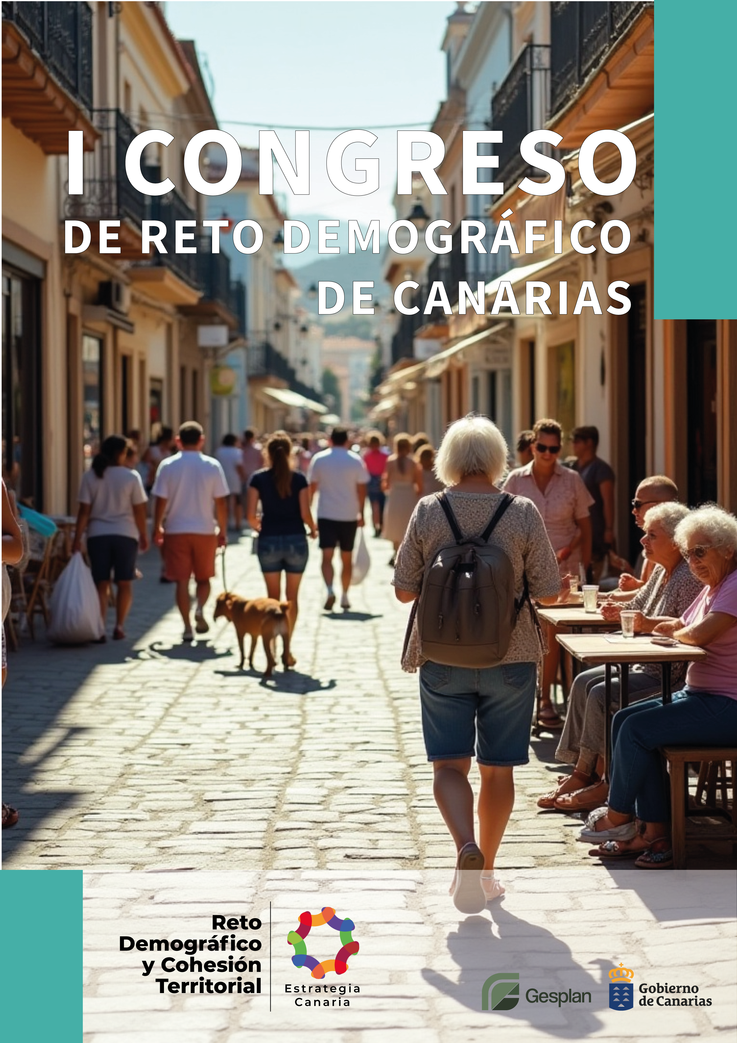

**I CONGRESO DE RETO DEMOGRÁFICO DE CANARIAS**

**CONVOCATORIA Y OBJETIVOS**

El género del **cortometraje** deberá estar vinculado a la temática principal del **Congreso Reto Demográfico** y la **ruralidad en Canarias** partiendo del lema**: “Porque mirar hacia lo rural no es volver atrás, sino construir un futuro con raíces”.**

El cortometraje será **una llamada a mirar hacia dentro**, a redescubrir la riqueza de nuestras medianías, nuestros pueblos, nuestros campos volcánicos y laderas verdes. Será una invitación a contar, a través de la imagen y la emoción, las historias que aún laten en lo rural: las voces que resisten, las manos que cultivan, las ideas que brotan donde muchos ya no miran.

**El cortometraje será una ventana al alma rural de Canarias.** Un canto a la vida que permanece y una apuesta por el renacer de nuestros pueblos. Ya sea desde **el documental, la ficción, la animación o la experimentación audiovisual**, con una búsqueda hacia relatos que inspiren, emocionen y movilicen.

**Hacer visible lo invisible. Dar voz a lo callado. Hacer que la ruralidad canaria vuelva a ocupar el lugar que merece: el del origen, el del presente y el del porvenir.**

**PARTICIPANTES**

Podrá participar **cualquier persona mayor de 18 años, sin restricción de nacionalidad o lugar de residencia.** Cada participante podrá presentar **un único cortometraje.**

**TEMÁTICAS Y REQUISITOS**

Los cortometrajes **deberán estar relacionados con el lema del Congreso y con la temática del reto demográfico y la ruralidad en Canarias.** La duración máxima será de **3 minutos**.

Se admitirán todos los géneros audiovisuales: **documental, ficción, animación o experimental.** Las obras deben ser **originales e inéditas** (no estrenadas en salas, festivales o canales de difusión audiovisual).

Si el **idioma** del cortometraje **no es el español**, deberá incluir **subtítulos en este idioma.**

Los trabajos deberán incluir una **cortinilla oficial** al comienzo del video, que será proporcionada por la organización.

**FORMATO Y ENTREGA**

El cortometraje deberá **enviarse a la organización del congreso** mediante un **enlace de WeTransfer**, el cual se incluirá en **el formulario de inscripción.**

**El nombre del archivo debe seguir esta estructura: TÍTULO DEL CORTO_NOMBRE DEL DIRECTOR/A.**

**Especificaciones técnicas:**

* **Formato .mov, .mp4 o .avi**
* **Resolución 1920x1080**
* **Compresión H264**
* **25 fps**

**PLAZOS DE ENTREGA**

Las **fechas de inscripción y de celebración** del Congreso serán comunicadas próximamente en nuestra web.

**SELECCIÓN Y RECONOCIMIENTOS**

Los cortos seleccionados se proyectarán durante el Congreso en una sesión pública.

Un jurado compuesto por profesionales del ámbito cultural valorará las obras presentadas y podrá otorgar los siguientes reconocimientos:

* **Mención Especial del Jurado**, por la calidad artística, técnica o el enfoque temático del cortometraje.
* **Reconocimiento del público.**
* Entrega de un **galardón** por parte de los organizadores del **I Congreso de Reto Demográfico**, al cortometraje electo por el Comité Científico del Congreso.

Estos reconocimientos no implican dotación económica, pero podrán ir acompañados de diplomas acreditativos expedidos por la organización.

El jurado podrá dejar desiertos los reconocimientos si considera que ninguna obra cumple con los criterios mínimos de calidad o adecuación a la temática.

**DERECHOS Y DIFUSIÓN**

La participación en el Concurso **implica la autorización expresa a la organización del Congreso para utilizar las obras, total o parcialmente, con fines institucionales, culturales, educativos o de divulgación, en redes sociales, medios de comunicación, presentaciones públicas y eventos vinculados al Reto Demográfico, sin limitación temporal mpre reconocida**, **y no se permitirá un uso comercial de los cortometrajes sin el consentimiento explícito de sus creadores.**

**ACEPTACIÓN DE LAS BASES**

**La presentación de una obra implica la aceptación total de estas bases. Cualquier situación no prevista será resuelta por la organización.**

Más información o consultas: **info@retodemograficogobcan.org**

